Работа по русскому языку Кузнецовой Вероники, ученицы 6 в класса МОБУ СОШ №2 с. Бакалы

**Задание №**1

В слове сгореть «С» обозначает звук [З] в результате озвончения перед [Г], а в слове согреть «С» обозначает звук [С] в сильной позиции перед гласным.

В слове честный «Т» никакого звука не обозначает, так как находится в слабой позиции в стечении согласных , а в слове тесный «Т» обозначает звук [Т`] в сильной позиции перед гласным Е, который смягчает предыдущий согласный.

В слове исшить «СШ» обозначают звук [Ш] (долгий) в результате оглушения в слабой позиции в стечении согласных, а в слове изжить «ЗЖ» обозначают звук [Ж] (долгий) в результате озвончения в слабой позиции в стечении согласных.

**Задание №** 2

Отрок, м.р.; отроковица – ж.р. – устаревшее слово , имеет книжную стилистическую окраску, высокое.

Подросток, общего рода – общеупотребительное слово , имеет нейтральную стилистическую окраску .

Тинейджер, общего рода – слово заимствовано из английского языка, является необщеупотребительным , неологизм .

Отрок стал героем летописного сказания.

Многие подростки отличаются вспыльчивостью.

Выступление тинейджеров никого не оставило равнодушным

**Задание № 3.**

К: ради красного словца – эффектное звучание сказанного ,

красный угол – почётное место;

*Готов разболтать секретные сведения ради красного словца.*

*Дорогого гостя посадили в красный угол.*

О: небо в оранжевых красках – яркое видение мира;

Ж: жёлтый дом - дом сумасшедших,

жёлтая карточка - знак предупреждения игрока в некоторых командных видах  спорта;

*Несчастный вскоре оказался в жёлтом доме.*

*Судья показал ему жёлтую карточку.*

З: зелёный змий – спиртные напитки, алкоголь,

зелёный пожар – буйное цветение;

*Наш сосед дружит с зелёным змием.*

*Летом в саду зелёный пожар.*

Г: голубая кровь – о человеке дворянского происхождения ,

голубая мечта – недостижимая мечта;

*В теле Романовых течёт голубая кровь.*

*Яхта – это его голубая мечта.*

С: синий чулок – о педантичной женщине , лишённой обаяния , поглощённой научными , служебными интересами ,

синяя борода – ревнивый муж, зверски обращающийся с женой;

*Директор этой фирмы – синий чулок.*

*Не хотелось бы общаться с синей бородой.*

**Задание №** 4 .

Сходства : Выделенные слова во всех примерах являются обращениями , выраженными именем существительным в Именительном падеже , единственном числе; не являются членами предложения.

Различия : В 1 и 2 отрывках , обращения выражены нарицательным существительным , а в 3 – именем собственным

**Задание №** 5.

1)Трехсотвосьмидесятичетырёхметрвый небоскрёб - сложное прилагательное , первой составной частью которого является числительное, пишется слитно ; образовано на основе словосочетания : триста восемьдесят четыре метра

2) Полчайной ложки пишется слитно , так как перед приставкой **пол**- стоит согласный

3) Девяностапятилетия – пишется слитно , так как это сложное существительное, но лучше оформлять, употребляя цифры 95 - летие

4) Сорокаградусный мороз – сложное прилагательное, первой составной частью которого является числительное, пишется слитно; образовано на основе словосочетания : сорок градусов .

**Задание № 6**

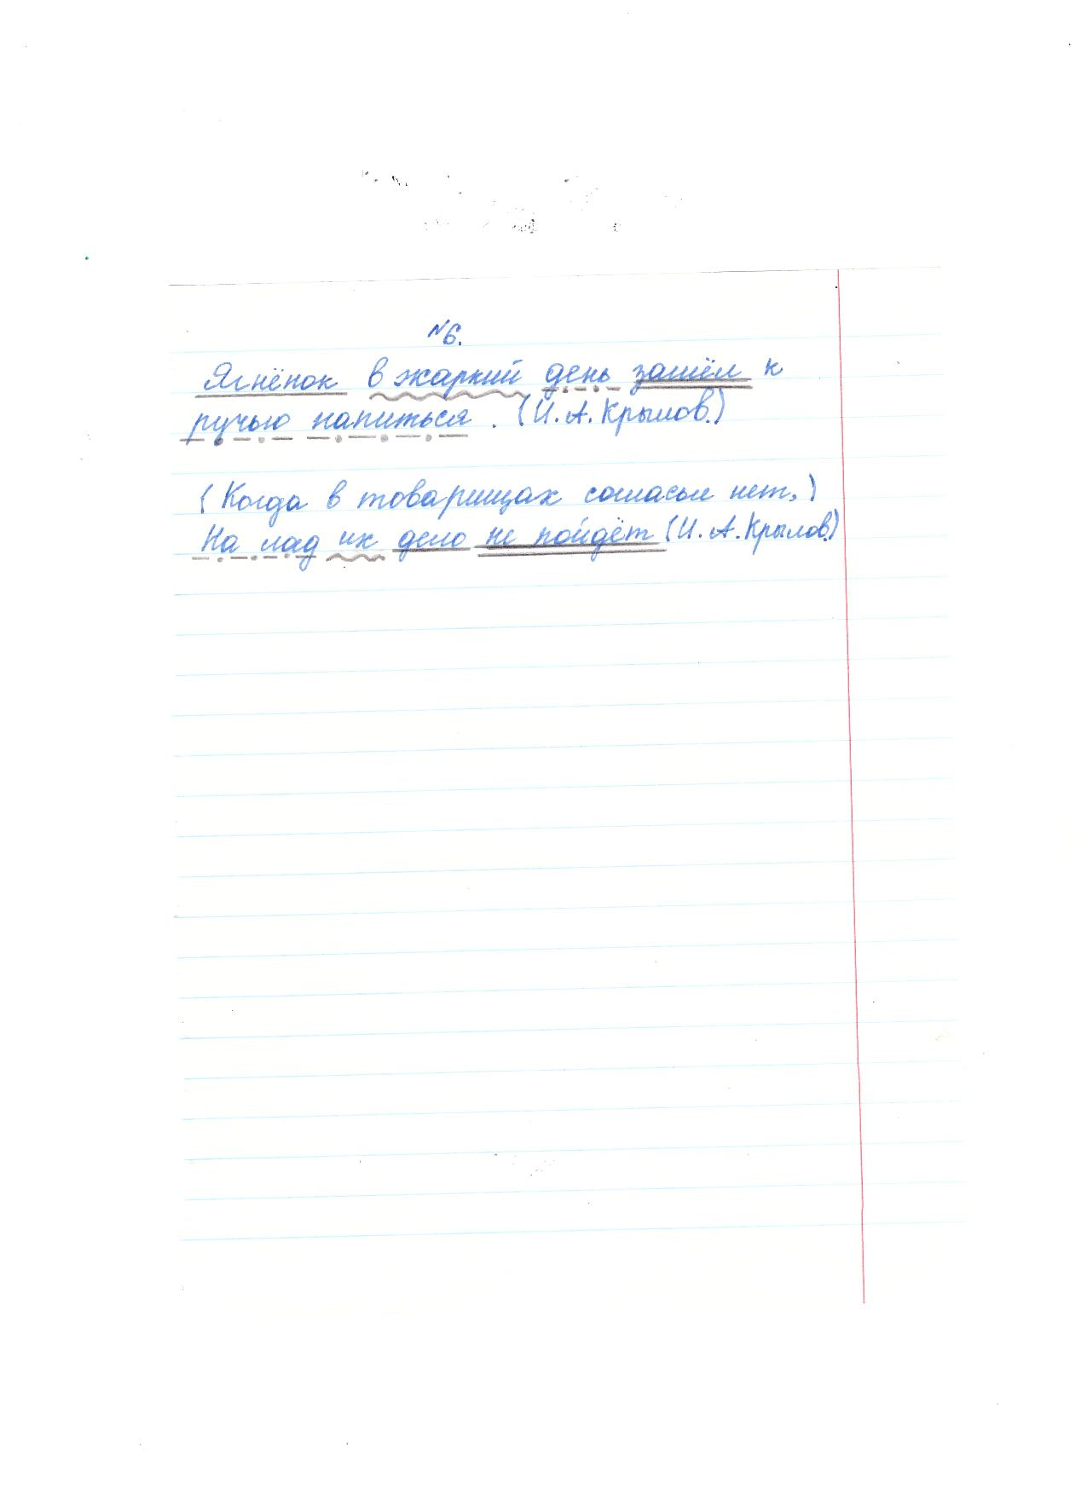

**Задание №** 7 .

Литота – преуменьшение .

В представленном произведении Н. Н. Некрасова «Крестьянские дети» литотой является словосочетание «мужичок с ноготок» , служит для того, чтобы показать внешность мальчика, уже несущего ответственность настоящего мужчины - работника.

**Другие примеры использования литоты:**

Ниже тоненькой былиночки

надо голову клонить,.. (Некрасов. Н.А.)

Мой Лизочек так уж мал,

Так уж мал,

Что из крыльев комаришки

Сделал две себе манишки. (Плещеев )

**Задание №** 8

Зима в моём селе.

Ах , как прекрасна зима в моём селе! Это очень светлое время года , ведь всё кругом белым - бело . Необыкновенными стали деревья , покрытые снежной бахромой, одетые в пуховые шапки и шубки. Выглянет солнце, и засверкают тысячами искорок ветви. Разве это не сказка? Стоишь словно зачарованный. Лужайка перед домом удивляет меня весь год: то она сочно - зелёная, то золотая от одуванчиков, а вот сейчас дремлет под пышным белым покрывалом.

Зима – это праздник детворы. В самом центре села , на почётном месте находится большая , разукрашенная ёлка , а рядом с ней Дед Мороз и Снегурочка . С ледяной горки цепочкой скатываются ликующие ребятишки.

Слышу, откуда – то раздаются звуки музыки. Куда это спешат задорные дети и взрослые? Музыка доносится с катка , куда каждый день стекается спортивное и околоспортивное население. Как здорово рассекать ледяную гладь , разучивать новые трюки , испытывать свою силу и ловкость!

А теперь на лыжи , в лес ! Свежий, морозный лесной воздух пронзает грудь, как стрела, ты катишься по лыжне вдоль сосен и елей . Здесь, в глухой тишине, можно услышать мерное постукивание дятла. Нет , жизнь не замерла в зимнем лесу, она просто затаилась.

Зима делает мир завораживающим, удивляет или таинственной тишиной леса, или звонкими голосами счастливых людей.